LEMBAR PERSETUJUAN

PENGELOLAAN TRANSPORTASI UMUM DI JALAN ASIA AFRIKA OLEH DINAS PERHUBUNGAN KOTA BANDUNG

Oleh :

SUCI RAHMADANI
132010136

SKRIPSI
Untuk Memenuhi Salah Satu Syarat Ujian Guna Memperoleh Gelar Sarjana
Pada Program Studi Administrasi Negara

Bandung, September 2019
Menyetujui
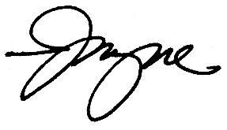
Pembimbing,

Dra. N.R. Ruyani M.Si

Mengetahui,

Ketua Program Studi Administrasi Negara Dekan FISIP UNPAS

Rudi Martiawan M.Si Dr. M.Budiana, SIP, M.Si

